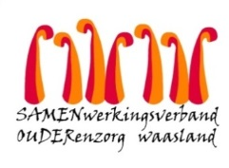

Nieuwsbrief wzc Heilig Hart – 13 januari 2021

Beste familie, mantelzorger,
De dalende trend zet zich verder.
Het lijkt de goede kant op te gaan, de dalende trend blijft zich doorzetten. Dit blijkt uit de resultaten van de screening maandag 11 januari. Van de afgenomen testen zijn 4 bewoners positief gescreend. De familie of mantelzorgers zijn hierover op de hoogte gebracht.
2 bewoners, een medewerker en een student krijgen vandaag een hertest om uitsluitsel te brengen of hun resultaat van de test om een oude besmetting gaat.
We blijven voorzichtig en hopen volgende week geen nieuwe besmettingen met het coronavirus meer vast te stellen.
- Screening
Morgen, donderdag 14 januari volgt een nieuwe screening voor de bewoners en medewerkers die een negatieve test hebben afgelegd. We houden jullie van de resultaten op de hoogte.
- Vaccinatie
We zetten alles op alles om zo snel mogelijk coronavrij te zijn. Een lichtpunt, als alles goed verloopt worden donderdag 4 februari de vaccins geleverd. Zowel bewoners en medewerkers worden vervolgens gevaccineerd. We bevestigen nog de concrete vaccinatiedatum.
In voorbereiding op deze vaccinatie stellen we een lijst op van bewoners die gevaccineerd wensen te worden. We hanteren daarbij volgende werkwijze:

- We hebben de voorbije dagen informatiefolders ter beschikking gesteld van de bewoners.
- Bewoners die zélf bekwaam zijn deze beslissing te nemen, wordt rechtstreeks gevraagd hun keuze kenbaar te maken. We noteren deze keuze ook in het zorgdossier.
- Van bewoners die niét bekwaam zijn deze beslissing zelf te nemen, contacteren onze medewerkers de naasten of vertegenwoordigers om hun keuze te bevragen. Ook hier vragen we om een schriftelijke bevestiging van deze keuze, die we toevoegen aan het zorgdossier.

Wil je meer weten over het belang van vaccinatie, bezoek dan de site van de Vlaamse overheid: www.laatjevaccineren.be

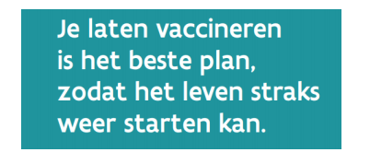

Met vriendelijke groeten,

Ann Van Calenberge
Dagelijks verantwoordelijke

